需求文档

1. 概述
2. 系统功能需求
   1. 系统功能架构

# 用条形图或总用例图描述

Wheesper

* 1. 登录模块



* + 1. 注册
       1. 用例图



* + - 1. 用例描述
         1. 简要描述

用户填写昵称，邮箱，密码以创建新的账户。

* + - * 1. 用例角色

未注册的用户。

* + - * 1. 前置条件

用户打开wheesper客户端

* + - * 1. 后置条件

用户成功注册自己的邮箱

* + - * 1. 主事件流

1. 点击“注册新账号”按钮
2. 输入邮箱、密码
3. 点击“下一步”按钮
4. 输入昵称，点击“下一步“按钮
5. 填写地区，点击“下一步”按钮
6. 填写邮箱验证码，点击“下一步”按钮
7. 注册成功，用例终止
   * + - 1. 备选事件流

*a. 用户没有完成注册

*a.1. 注册未完成，用例终止

2a. 邮箱格式不正确

2a.1. 系统提示邮箱格式不正确

2a.2. 重新输入邮箱地址

2b. 邮箱已被注册

2b.1. 系统提示邮箱已被注册

2b.2. 重新输入邮箱地址

2c. 密码不符合规范

2c.1. 系统提示密码不符合规范，并给出密码规范

2c.2. 重新输入密码

6a. 验证码不正确

6a.1. 系统提示验证码不正确

6a.2. 重新输入验证码

* + - * 1. 非功能性需求

无。

* + - * 1. 用例相关业务数据
        2. 用例相关人

# 描述用例的提出者和讨论者

* + 1. 登陆
       1. 用例图



* + - 1. 用例描述
         1. 简要描述

用户输入邮箱、密码以登陆客户端

* + - * 1. 用例角色

已注册用户。

* + - * 1. 前置条件

用户打开wheesper客户端

* + - * 1. 后置条件

用户登入wheesper系统

* + - * 1. 主事件流

1. 输入邮箱，点击“下一步“按钮
2. 输入密码，点击“登入“按钮
3. 成功登入Wheesper系统，用例终止
   * + - 1. 备选事件流

*a. 用户没有完成登陆

*a.1. 登陆未完成，用例终止

1a. 邮箱未注册

1a.1. 系统提示没有Wheesper账号与用户提供的邮箱关联

1a.1.1. 用户修改邮箱，点击“下一步“按钮

1a.1.1a.1. 用户点击“创建新账号”按钮

1a.1.1a.2. 进入注册用例

2a. 密码不正确

2a.1. 系统提示密码不正确

2a.2. 用户重新输入密码，点击“登入”按钮

2a.2a.1. 用户点击“忘记密码” 按钮

2a.2a.2. 进入“修改密码用例”

* + - * 1. 非功能性需求

无。

* + - * 1. 用例相关业务数据
        2. 用例相关人

# 描述用例的提出者和讨论者

* + 1. 修改密码
       1. 用例图



* + - 1. 用例描述
         1. 简要描述

用户通过邮箱验证重置密码

* + - * 1. 用例角色

已注册用户。

* + - * 1. 前置条件

用户打开Wheesper客户端，邮箱已经验证

* + - * 1. 后置条件

用户成功修改密码。

* + - * 1. 主事件流

1. 点击“忘记密码”按钮
2. 输入邮箱验证码，点击“下一步”按钮
3. 输入新的密码，点击“下一步”按钮
4. 用例终止
   * + - 1. 备选事件流

*a. 用户没有完成修改密码

*a.1. 修改密码未完成，用例终止

2a. 验证码不正确

2a.1. 系统提示验证码不正确

2a.2. 重新输入验证码，点击“下一步”按钮

3a. 密码不符合规范

3a.1. 系统提示密码不符合规范，并给出密码规范

3a.2. 重新输入密码，点击“下一步”按钮

* + - * 1. 非功能性需求

无。

* + - * 1. 用例相关业务数据

用户名 用户旧密码 用户新密码

* + - * 1. 用例相关人

# 描述用例的提出者和讨论者

* 1. 通讯模块
     1. 单聊
        1. 用例图
        2. 用例描述
           1. 简要描述
           2. 用例角色
           3. 前置条件
           4. 后置条件
           5. 主事件流
           6. 备选事件流
           7. 非功能性需求
           8. 用例相关业务数据
           9. 用例相关人

# 描述用例的提出者和讨论者

* + 1. 群聊
       1. 用例图
       2. 用例描述
          1. 简要描述
          2. 用例角色
          3. 前置条件
          4. 后置条件
          5. 主事件流
          6. 备选事件流
          7. 非功能性需求
          8. 用例相关业务数据
          9. 用例相关人

# 描述用例的提出者和讨论者

* + 1. 聊天记录
       1. 用例图
       2. 用例描述
          1. 简要描述
          2. 用例角色
          3. 前置条件
          4. 后置条件
          5. 主事件流
          6. 备选事件流
          7. 非功能性需求
          8. 用例相关业务数据
          9. 用例相关人

# 描述用例的提出者和讨论者

* 1. 关系模块
     1. 添加好友
        1. 用例图
        2. 用例描述
           1. 简要描述
           2. 用例角色
           3. 前置条件
           4. 后置条件
           5. 主事件流
           6. 备选事件流
           7. 非功能性需求
           8. 用例相关业务数据
           9. 用例相关人

# 描述用例的提出者和讨论者

* + 1. 删除好友
       1. 用例图
       2. 用例描述
          1. 简要描述
          2. 用例角色
          3. 前置条件
          4. 后置条件
          5. 主事件流
          6. 备选事件流
          7. 非功能性需求
          8. 用例相关业务数据
          9. 用例相关人

# 描述用例的提出者和讨论者

* + 1. 加入群组
       1. 用例图
       2. 用例描述
          1. 简要描述
          2. 用例角色
          3. 前置条件
          4. 后置条件
          5. 主事件流
          6. 备选事件流
          7. 非功能性需求
          8. 用例相关业务数据
          9. 用例相关人

# 描述用例的提出者和讨论者

* + 1. 退出群组
       1. 用例图
       2. 用例描述
          1. 简要描述
          2. 用例角色
          3. 前置条件
          4. 后置条件
          5. 主事件流
          6. 备选事件流
          7. 非功能性需求
          8. 用例相关业务数据
          9. 用例相关人

# 描述用例的提出者和讨论者

* 1. 个人信息模块

2.5.1 用例图

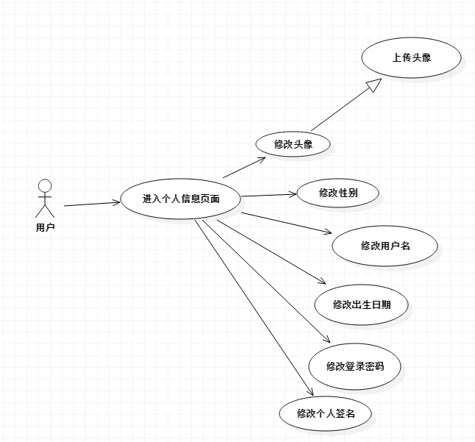

2.5.2 用例描述

2.5.2.1用例简要描述:

用户成功登陆进系统后。可进入个人信息页面修改个人的信息如登陆密码、头像、用户名、个人签名、性别、出生日期等。

2.5.2.2用例角色:

系统用户

2.5.2.3用例前置条件:

用户成功登陆系统。

2.5.2.4用例后置条件:

数据库里个人信息更改成功。

2.5.2.5用例事件流

基本事件流

1、用户登陆。

2、进入个人信息页面

3、选择需要修改的个人信息项，如头像、用户名、个人签名、性别、出生日期，并输入要修改的内容。

4、输入要修改的用户名、个人签名、性别、出生日期。

5、若要修改密码，点击修改密码，然后输入一次旧密码和两次相同的新密码

6、点击确认修改。

结束

备选事件流

1. 密码格式错误时，如输入了中文字符，提示密码格式错误并重新输入。
2. 修改密码输入的两个新密码不一样时，提示两次输入的密码不一致，请重新输入。

2.5.2.6用例非功能性需求:

无

2.5.2.7用例相关业务数据

用户名、登录密码、个人签名、性别、出生日期

2.5.2.8用例相关人（描述该用例的提出者和讨论者）

* 1. 管理员模块

#

* + 1. #

1. 系统非功能需求

3.1性能需求：用户在使用软件时，软件的响应，运行速度等消耗资源的要求

3.2可靠性需求：软件失效的频率，可恢复性，以及故障的检测等

3.3易用性：软件在界面的易用性，美观性，以及软件其他功能的易操作性等

3.4安全性：用户在身份认证，授权控制，私密性方面的要求

3.5可移植性：

易安装性：在指定的环境下安装软件所需努力的有关的软件属性。如在线更新，安装包自动生成等

适应性：

3.6维护性：

1. 系统接口
2. 术语表
3. 附录